ДОМАШНЕЕ ЗАДАНИЕ
ПО ДИСЦИПЛИНЕ Операционные системы и среды
Тема: Использование простых команд 2: Bash наносит ответный удар
студент Абдуллаев Билол
Группа: РПО 3
Дата: 20.09.26
Преподаватель:Штейнберг Эмиль Эдуардович

Задание 1. Функции и скрипты
1.1. Подпункт задания
Условие задания: Написать функцию, которая выводит текст в заданный поток (stdout, stderr, файл). 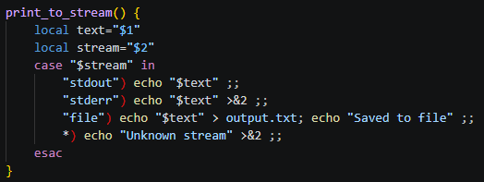
Рисунок 1 — Функция вывода текста в разные потоки
1.2. Подпункт задания
Условие задания: Написать функцию, которая выводит системную информацию (pwd, user, version). 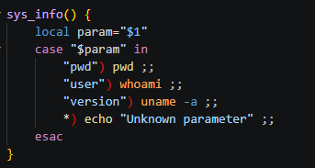
Рисунок 2 — Функция вывода системной информации
1.3. Подпункт задания
Условие задания: Написать функцию вывода значения переменной по имени (с eval) и программу, работающую до EOF (Ctrl+D). 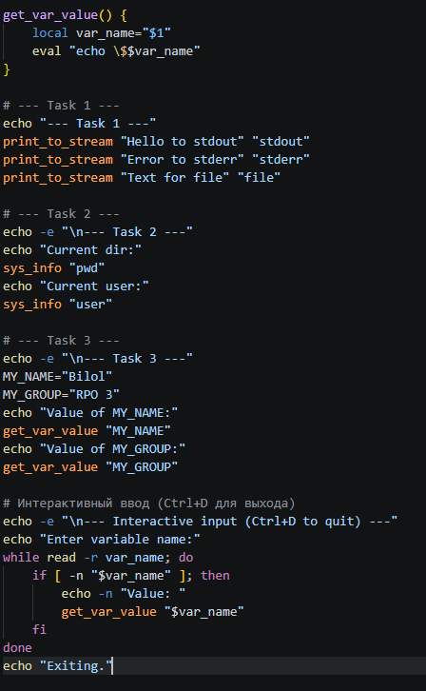
Рисунок 3 — Результат работы скрипта и интерактивный ввод
Ответ на вопрос со слайда:
В чем отличие exit и return?
return используется для завершения работы функции и возврата статуса (кода) в основную программу, не завершая сам скрипт. exit используется для полного завершения выполнения скрипта целиком.
ВЫВОДЫ
В процессе выполнения домашнего задания я узнал(а), как создавать и вызывать функции в Bash. Я научился(лась) передавать аргументы в функции, использовать локальные переменные (local) и команду eval для косвенного обращения к переменным. Также я понял(а), как организовать интерактивный ввод данных в цикле до состояния EOF (Ctrl+D).

